

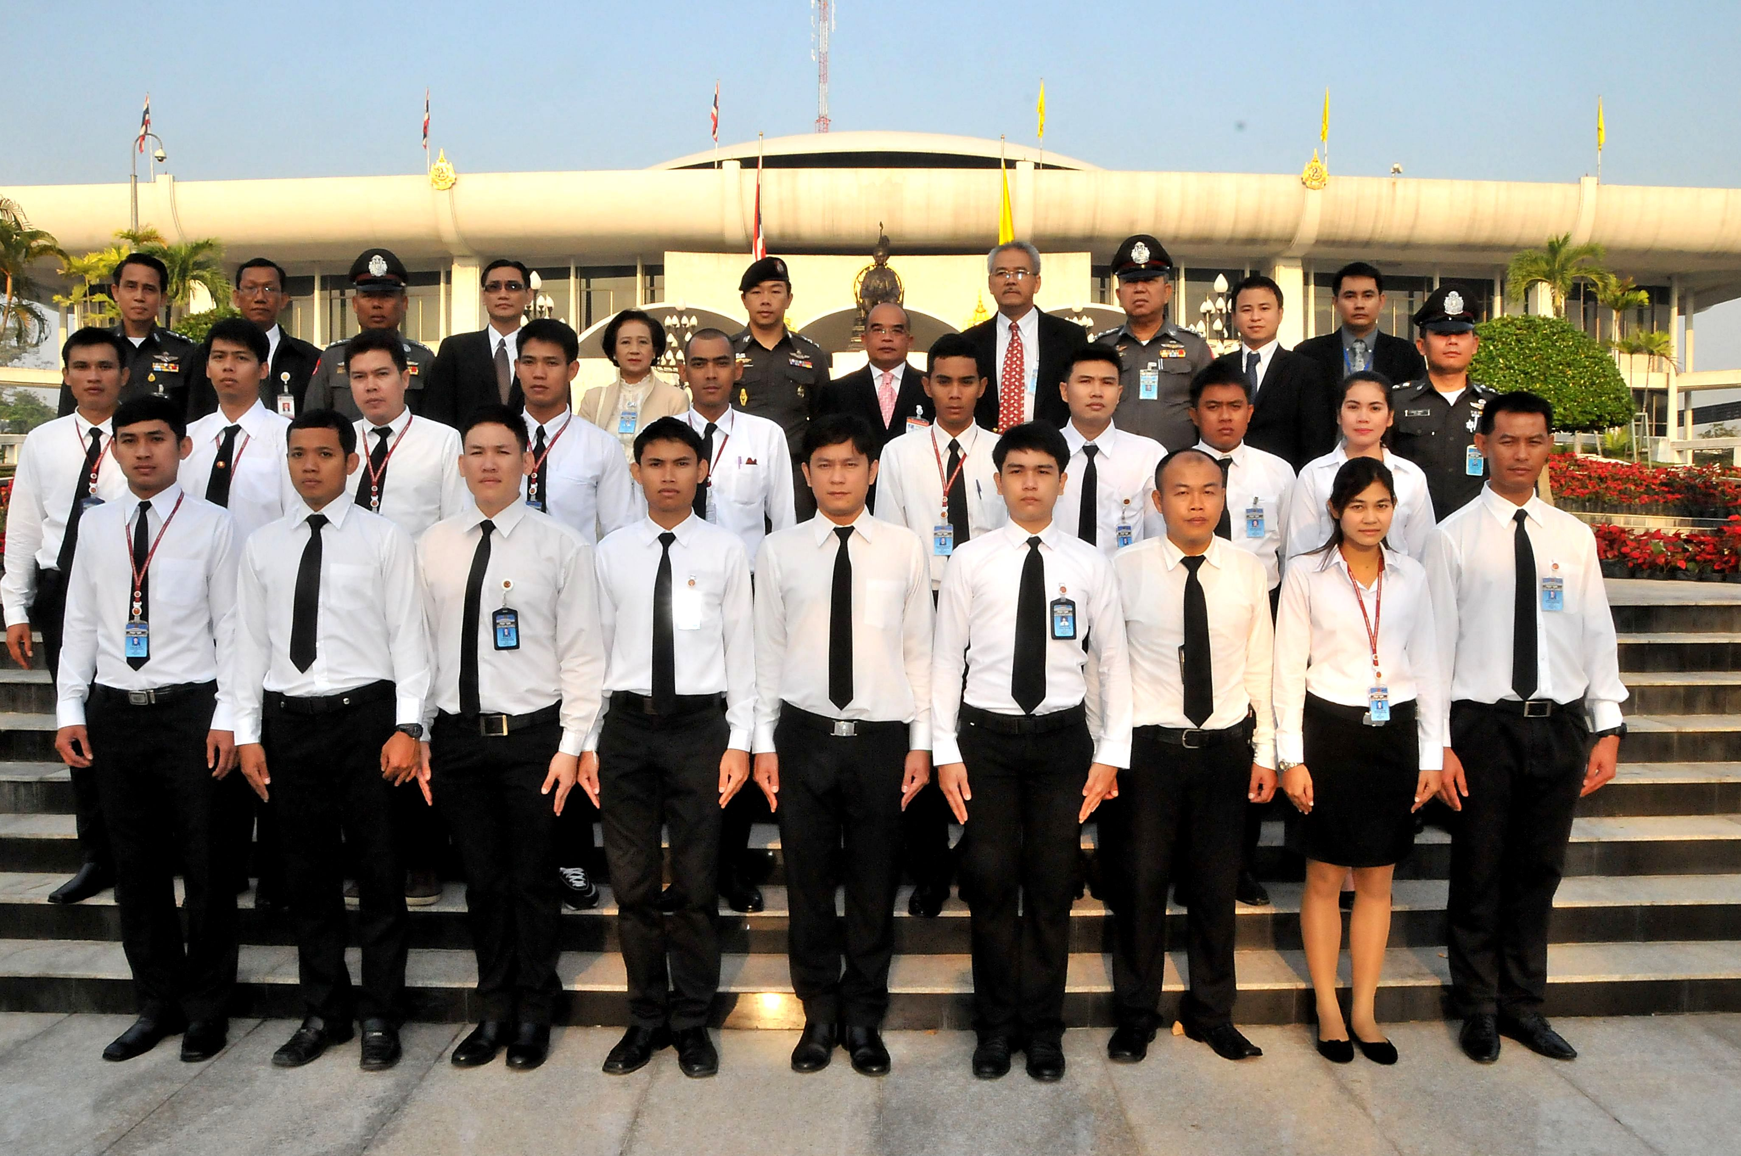

เปิดโครงการฝึกอบรมตำรวจรัฐสภา
นายไพบูลย์ โคนทรงแสง (แถวบนที่ ๗ จากซ้าย) เลขานุการรองประธานสภาผู้แทนราษฎร คนที่สอง เป็นประธานในพิธีเปิดโครงการฝึกอบรมหลักสูตรการพัฒนาเจ้าหน้าที่ตำรวจรัฐสภา ที่อยู่ระหว่างการทดรองปฏิบัติหน้าที่ราชการ ประจำปี ๒๕๕๖ ณ บริเวณหน้าพระบรมราชานุสาวรีย์พระบาทสมเด็จพระปกเกล้าเจ้าอยู่หัว เมื่อเร็ว ๆ นี้

---------------------------------------

